Министерство образования Республики Беларусь
Учреждение образования
«Белорусский государственный университет информатики и радиоэлектроники»

Кафедра электронных вычислительных машин

Лабораторная работа №2
«Программирование контроллера прерываний»

Проверил: Выполнил:
к. т. н., доцент студент гр. 150501
Одинец Д. Н. Кардаш С. П.

Минск, 2023

1 ПОСТАНОВКА ЗАДАЧИ

Написать резидентную программу выполняющую перенос всех векторов
аппаратных прерываний ведущего и ведомого контроллера на пользовательские прерывания. При этом необходимо написать обработчики аппаратных прерываний, которые будут установлены на используемые пользовательские прерывания и будут выполнять следующие функции:
- Выводить на экран в двоичной форме следующие регистры контроллеров прерывания (как ведущего, так и ведомого):
- регистр запросов на прерывания;
- регистр обслуживаемых прерываний;
- регистр масок.

При этом значения регистров должны выводиться всегда в одно и то же место экрана. Осуществлять переход на стандартные обработчики аппаратных прерываний, для обеспечения нормальной работы компьютера.

2 АЛГОРИТМ

2.1Структура программы

Программа состоит из нескольких процедур:
IRQ0-IRQ15 – обработчики аппаратных прерываний(резидентная часть). setInterrupts – процедура установки обработчиков аппаратных прерываний. INT50 – прерывание, выводящее значения регистров контроллера прерываний

2.2 Описание переменных

registers – массив, содержащий значения регистров ведущего и ведомого контроллера. temp – буфер для обработки и вывода значение регистров

2.3Описание алгоритма программы

Главная процедура позволяет выбрать требуемы пользователю действия. Если пользователь выбрал 1 пункт, то вызывается процедура setInterrupts. В ней программа переинициализирует контроллер прерываний на новые вектора прерываний и оставляет эти обработчики резидентными. Эти обработчики впоследствии вызывают обработчик 50h прерывания, который выводит значения регистров контроллера прерываний, а затем вызывает стандартный обработчик прерывания
3 КОД ПРОГРАММЫ

org 100h
.model tiny
.stack 100h
.data
msgHello db "1 - start resident",10,13,"$"
BLACK equ 01110000b ;text atribute - black letters on white font
RED equ 01110100b ;text atribute - red letters on white font
.code
mov ah,09h ;output message
lea dx,msgHello
int 21h
mov ah,07h ;wait for number 1
int 21h
cmp al,'1'
je setInterrupts ;begin programm
;set handler for all apparat interrapts
IRQ0: ;IRQ0 - system clock interrapt
int 50h
int 60h
iret
IRQ1: ;IPQ1 - keyboard interrapt
int 50h
int 61h
iret
IRQ2: ;IRQ2 - second interrapt controller
int 50h
int 62h
iret
IRQ3: ;IRQ3 - com2
int 50h
int 63h
iret
IRQ4: ;IRQ4 - com1
int 50h
int 64h
iret
IRQ5: ;IRQ5 - hard drive interrapt
int 50h
int 65h
iret
IRQ6: ;IRQ6 - floppy interrapt
int 50h
int 66h
iret
IRQ7: ;IRQ7 - printer interrapt
int 50h
int 67h
iret
IRQ8: ;IRQ8 - RTC
int 50h
int 70h
iret
IRQ9: ;IRQ9 - EGA controller interrapt
int 50h
int 71h
iret
IRQ10: ;IRQ10 - reserved
int 50h
int 72h
iret
IRQ11: ;IRQ11 - reserved
int 50h
int 73h
iret
IRQ12: ;IRQ12 - reserved
int 50h
int 74h
iret
IRQ13: ;IRQ13 - math pcu
int 50h
int 75h
iret
IRQ14: ;IRQ14 - hard drive controller
int 50h
int 76h
iret
IRQ15: ;IRQ15 - reserved
int 50h
int 77h
iret
;finish setting handlers

DISPLAY: ;INT15 - handler for output interrapt controller registrs
pusha
push es
mov ax,0B800h ;adress of vidio memory
mov es,ax ;write it in ax
mov cx,8
xor di,di
mov di,0
xor bx,bx ;output IRQ on the screen
bufferOutput:
mov al,cs:[buffer+bx]
mov es:[di],al
inc bx
inc di
mov al,BLACK
mov es:[di],al
inc di
loop bufferOutput
;;;;;;
mov al, 10011000b ;set mask for first conroller
mov dx, 21h
out dx, al
;;;;;;
in al,21h ;get mask registr of first controller
mov cs:[registers+0],al
in al,0A1h ;get mask registr of second controller
mov cs:[registers+3],al

mov al,00001011b ;OCW3
out 20h,al ;0XXXXXXX - it is not used
in al,20h ;X00XXXXX - do not change mask mode
mov cs:[registers+2],al ;XXX01XXX - OCW3
;XXXXX0XX - not a question mode
;XXXXXX11 - read regist with interrapts being served

mov al,00001011b ;Команда OCW3
out 0A0h,al ;0XXXXXXX - it is not used
in al,0A0h ;X00XXXXX - do not change mask mode
mov cs:[registers+5],al ;XXX01XXX - OCW3
;XXXXX0XX - not a question mode
;XXXXXX11 - read regist with interrapts being served

mov al,00001010b ;OCW3
out 20h,al ;0XXXXXXX - it is not used
in al,20h ;X00XXXXX - do not change mask mode
mov cs:[registers+1],al ;XXX01XXX - OCW3
;XXXXX0XX - not a question mode
;XXXXXX11 - read regist with requested interrapts

mov al,00001010b ;Команда OCW3
out 0A0h,al ;0XXXXXXX - it is not used
in al,0A0h ;X00XXXXX - do not change mask mode
mov cs:[registers+4],al ;XXX01XXX - OCW3
;XXXXX0XX - not a question mode
;XXXXXX11 - read regist with requested interrapts

mov cx,6 ;output registers on the screen
registersOutput:
mov dx,cx
mov bx,6
sub bx,dx
mov al,cs:[registers+bx];register value from bufer
lea bx,cs:[temp] ;buffer
push cx
mov cx,8
btbs_lp: ;output every byte
rol al,1 ;cicle move to left
jc btbs_1 ;carry flag = 1 than write 1
mov cs:[bx],'0' ;else'0' to temp
jmp btbs_end
btbs_1:
mov cs:[bx],'1' ;write '1' to buffer temp
btbs_end:
inc bx ;go to next byte
loop btbs_lp ;get temp
mov cx,8
xor bx,bx
registerOutput: ;output temp
mov al,cs:[temp+bx]
mov es:[di],al
inc di
inc bx
mov al,RED
mov es:[di],al
inc di
loop registerOutput
mov al,' ' ;" " beetwin registers
mov es:[di],al
inc di
mov al,RED
mov es:[di],al
inc di

pop cx
loop registersOutput
pop es
popa
iret ;finish display handler

buffer db "IRQ: "
temp db 8 dup ('6')
registers db 6 dup (?)

setInterrupts: ;set vectors of interrapts
mov ah,0h ;set video mode 80*25
mov al,3h
int 10h

push ds
push cs

cli
mov ah, 35h ;get adress of apparat handler
mov al, 08h ;number of vector
int 21h
mov ah, 25h ;set adress of apparat handler
mov al, 60h ;new number of vector
push es
pop ds
mov dx, bx
int 21h

mov ah, 35h
mov al, 09h
int 21h
mov ah, 25h
mov al, 61h
push es
pop ds
mov dx, bx
int 21h

mov ah, 35h
mov al, 0ah
int 21h
mov ah, 25h
mov al, 62h
push es
pop ds
mov dx, bx
int 21h

mov ah, 35h
mov al, 0bh
int 21h
mov ah, 25h
mov al, 63h
push es
pop ds
mov dx, bx
int 21h

mov ah, 35h
mov al, 0ch
int 21h
mov ah, 25h
mov al, 64h
push es
pop ds
mov dx, bx
int 21h

mov ah, 35h
mov al, 0dh
int 21h
mov ah, 25h
mov al, 65h
push es
pop ds
mov dx, bx
int 21h

mov ah, 35h
mov al, 0eh
int 21h
mov ah, 25h
mov al, 66h
push es
pop ds
mov dx, bx
int 21h

mov ah, 35h
mov al, 0fh
int 21h
mov ah, 25h
mov al, 67h
push es
pop ds
mov dx, bx
int 21h
sti

pop ds

mov ax,25a0h ;set interrapts vectors a0h-a7h
mov dx, offset IRQ0
int 21h

mov ax,25a1h
mov dx, offset IRQ1
int 21h

mov ax,25a2h
mov dx, offset IRQ2
int 21h

mov ax,25a3h
mov dx, offset IRQ3
int 21h

mov ax,25a4h
mov dx, offset IRQ4
int 21h

mov ax,25a5h
mov dx, offset IRQ5
int 21h

mov ax,25a6h
mov dx, offset IRQ6
int 21h

mov ax,25a7h
mov dx, offset IRQ7
int 21h

mov ax,2508h ;set interrapts vectors 08h-0fh
mov dx, offset IRQ8
int 21h

mov ax,2509h
mov dx, offset IRQ9
int 21h

mov ax,250Ah
mov dx, offset IRQ10
int 21h

mov ax,250Bh
mov dx, offset IRQ11
int 21h

mov ax,250Ch
mov dx, offset IRQ12
int 21h

mov ax,250Dh
mov dx, offset IRQ13
int 21h

mov ax,250Eh
mov dx, offset IRQ14
int 21h

mov ax,250Fh
mov dx, offset IRQ15
int 21h

mov ax,2550h
mov dx, offset DISPLAY
int 21h

cli ;not permit apparat interrapt
mov al, 11h ;ICW1 - begin of initializasion of controllers
out 20h, al ;0001XXXX - ICW1
out 0A0h, al ;XXXX0XXX - when the signal is different
;XXXXX1XX -
;XXXXXX0X - cascade connection
;XXXXXXX0 - will be ICW4

mov al, 0a0h ;ICW2 - base numbers of interrapts in table
out 21h, al
mov al, 08h ;ICW2 - base numbers of interrapts in table
out 0A1h, al

mov al, 04h ;ICW3 - veduschiy controller connected to the third line
out 21h, al
mov al, 02h ;ICW3 - vedomiy controller connected to the third line
out 0A1h, al

mov al, 11h ;ICW4 - mode vlojennosty
out 21h, al
mov al,01h ;ICW4 - mode vlojennosty
out 0A1h, al
sti
lea dx,setInterrupts ;set resident programm
int 27h
ret
ends code

4 ТЕСТИРОВАНИЕ

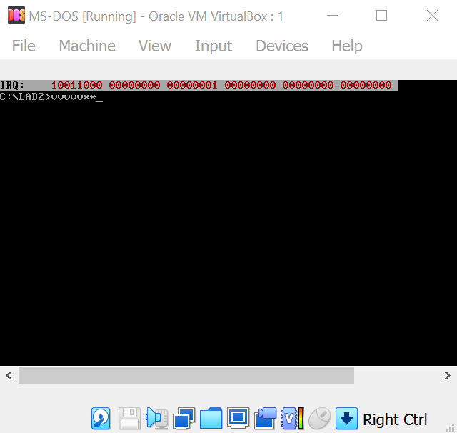
Рисунок 4.1 – Резидентная программа в процессе исполнения

4 ЗАКЛЮЧЕНИЕ

В ходе лабораторной работы была разработана резидентная программа выполняющая перенос всех векторов аппаратных прерываний ведущего и ведомого контроллера на пользовательские прерывания. А также в программе был реализован побитовый вывод регистров контроллера прерываний.
Для запуска программы использовалась операционная система Ms-Dos установленная на VirtualBox на операционной системе Windows 10.

